* Xây dựng chương trình demo nhân vật game theo nguyên tắc ngũ hành và 3 loại nhân vật **Kị sĩ, Phù thủy, Xạ thủy**
* Quy tắc:
  + Trận đấu mỗi bên 3 nhân vật bỏ vào 1 sàn đấu
  + Đánh từng cặp. Tướng nào có **Agility cao hơn** thì **đánh trước**
  + Nếu **tương sinh** thì tướng tương sinh cộng **10% sức tấn công** và **20% mana**
  + Nếu **tương khắc**:
    - Cùng team :**tướng khắc** sẽ **giảm** đi **10% mana**; **tướng bị khắc** sẽ **giảm đi 10% sát thương và giảm đi 10% mana.**
    - Khác team :**tướng bị khắc** **giảm đi 30% amor**
  + **Tốn 10% mana** cho 1 lần ra đòn, hết mana thì ko ra đòn
  + **Tướng A đánh tướng B** thì số máu tướng B mất *= Sức sát thương của tướng A - Amor của tướng B*
  + **Kết quả trận đấu:**
    - **Hòa: khi số tướng hai bên cân bằng. (3:3); (2:2);(1:1)**
    - 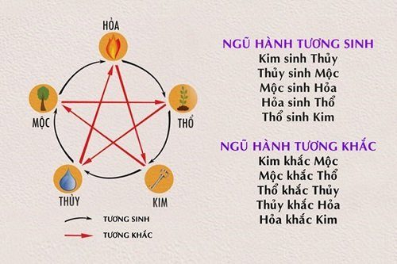**Có thắng, có thua: khi tướng một bên chết hết hoặc một bên có số tướng nhiều hơn (3:1);(3:2);(2:1) ….**
* Wood, Fire, Earth, Metal, Water.

Mộc Hỏa Thổ Kim Thủy

* Bất cứ tướng nào cũng có các **thông tin cơ bản** sau:
  + ID :string
  + Name :string
  + Heath :float
  + Mana :float
  + Agility :float
  + Amor :float
* **Kỵ sĩ** : có thêm thuộc tính **Strength** là chỉ số sát thương
* **Phù thủy** : có them thuộc tính **Intelligent** là chỉ số sát thương
* **Cung thủ** : sức sát thương là thuộc tính **Agility**.
* Các lớp cần xây dựng:
  + 1 Infor
  + 5 interface (ngũ hành)
  + 3 loại nhân vật
  + 6 kế thừa:
    - Xạ thủ, Phù Thủ -> Hỏa
    - Kị Sĩ, Phù Thủy -> Thổ
    - Kị sĩ, Xạ Thủ -> Kim

VD: Ki Si Bong Dem : public Thổ, public Infor

* 3 lớp nhân vật là lớp cơ sở -> đa hình
* Ngũ hành là lớp trừa tượng -> trừa tượng